Le DHCP FAILOVER



- Pour configurer DHCP
- Mettre à jours sa distribution
- Télécharger le paquet isc-dhcp-server
- Se mettre en adresse fixe
- Configurer le serveur DHCP

- Pour configurer DHCP-failover
- Mettre à jours sa distribution
- Télécharger le paquet isc-dhcp-server
- Il faut se mettre en adresse fixe
- Configurer le serveur DHCP primaire
- Configurer le serveur DHCP secondaire

- Mettre a jours sa distribution
- Télécharger le paquet isc-dhcp-server
Vérifiez si le service dhcp est installé
On constate que le paquet DHCP n’est pas installé on va donc commencer par installer le service ics-dhcp-server

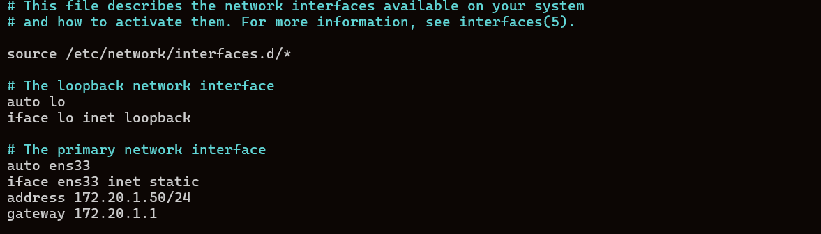
- Réactivez les cartes réseau et vérifier qu’elles sont activées et qu’elles sont à l’état up

On verifie si on a les bon parametres
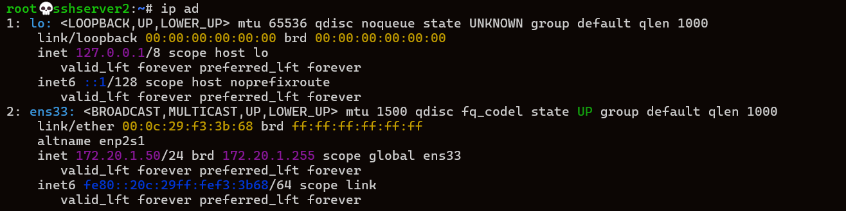
- Configurer le serveur DHCP
Sauvegardez le fichier dhcpd.conf en dhcpd.conf.old

Ouvrir le fichier dhcpd.conf :
Mettez à jours votre fichier avec les paramètres suivant :
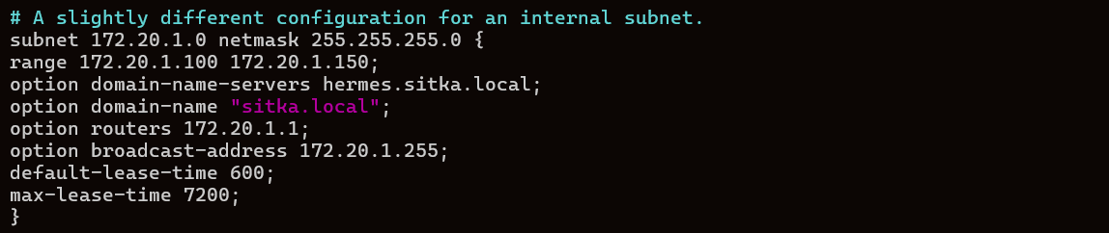
Ouvrir le fichier isc-dhcp-server :
Modifiez les paramètres comme indiqué dans les encadrées
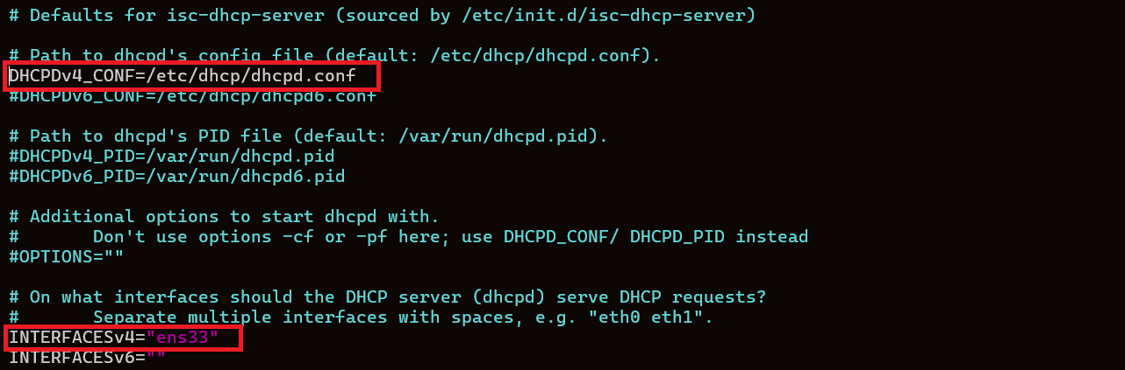
- Redemarrer le service DHCP
En cas d’erreur il faut consulter les logs avec la commande suivante :
- Verifiez le status du service dhcp
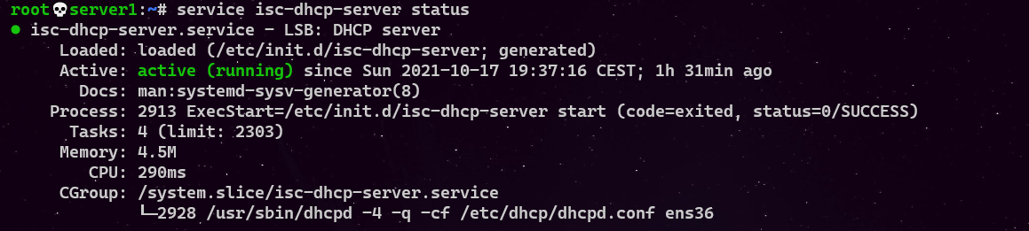
- Pour configurer DHCP-failover
- Mettre à jours sa distribution, Idem que A
- Télécharger le paquet isc-dservhcp-server, Idem que A
- Il faut se mettre en adresse fixe, Idem que A
- Configurer le serveur DHCP primaire

Le paramètre mclt (Maximum Client Lead Time) qui correspond au temps maximum, pendant lequel le serveur peer peut renouveler des requêtes après avoir perdu contact avec son partenaire, doit être défini sur le primaire. Il ne doit pas être défini sur le secondaire.
split (ou son alternative, "hba") est un autre paramètre qui doit être défini que sur le primaire, Elle permet de diviser la plage d’adresses IP disponible en deux parties, afin de répartir la charge sur les deux serveurs

Authoritative;
failover peer "failover-partner" { #je donne un nom à mon dhcp failover
primary; #J'indique que mon serveur est master
address 172.20.0.50; #Adresse du serveur Master
port 519; # Port d'écoute du serveur Master
peer address 172.20.0.51; # Adresse du serveur Slave
peer port 520; # Port d'écoute du serveur Slave

max-response-delay 60; # Delais de non réponse du slave aprés on considere le slave comme down
max-unacked-updates 10; #Autorisez jusqu'à 10 mises à jour de liaison non reconnues
mclt 3600; # Cette directive qui signifie « Max Client Lead Time » et qui est présente lors de la configuration du service DHCP en mode « failover » correspond au temps maximum, pendant lequel le serveur peer peut renouveler des requêtes après avoir perdu contact avec son partenaire.
split 128; #Une forme d'équilibrage de charge où 128 correspond à 50 %/50 % et 256 à 100 %/0 %.
load balance max seconds 3; #Servir les demandes des clients d'autres serveurs si la valeur de l'en-tête DHCP "SECS" est supérieure à 3
}

# Paramétrage de la configuration à distribuer aux postes clients
subnet 172.20.0.0 netmask 255.255.255.0 {
pool{
failover peer "failover-partner"; # Indique la configuration du failover
option routers 172.20.0.1; # Passerelle par défaut
option domain-name-servers 8.8.8.8 ; # Serveur DNS
range 172.20.0.100 172.20.0.200; # Plage d'adresses IP
default-lease-time 21600 ; # Bail de 6 heures par défaut
max-lease-time 36000 ; # Bail pouvant aller jusqu'à 10 heures
}
}

- Configurer le serveur DHCP Secondaire
Authoritative;
failover peer "failover-partner" { #je donne un nom à mon dhcp failover
secondary; #J'indique que mon serveur est slave
address 172.20.0.51; #Adresse du serveur Slave
port 520; # Port d'écoute du serveur Slave
peer address 172.20.0.50; # Adresse du serveur Master
peer port 519; # Port d'écoute du serveur Master
max-response-delay 60; # Delais de non réponse du slave aprés on considere le slave comme down
max-unacked-updates 10; #Autorisez jusqu'à 10 mises à jour de liaison non reconnues
load balance max seconds 3; #Servir les demandes des clients d'autres serveurs si la valeur de l'en-tête DHCP "SECS" est supérieure à 3
}

# Paramétrage de la configuration à distribuer aux postes clients
subnet 172.20.0.0 netmask 255.255.255.0 {
pool{
failover peer "failover-partner"; # Indique la configuration du failover
option routers 172.20.0.1; # Passerelle par défaut
option domain-name-servers 8.8.8.8 ; # Serveur DNS
range 172.20.0.100 172.20.0.200; # Plage d'adresses IP
default-lease-time 21600 ; # Bail de 6 heures par défaut
max-lease-time 36000 ; # Bail pouvant aller jusqu'à 10 heures
}
}

